Федеральное государственное образовательное бюджетное   
учреждение высшего образования

**«Финансовый университет при Правительстве Российской Федерации»**

**(Финансовый университет)**

Колледж информатики и программирования

**ОТЧЕТ   
Практическая работа №14**

**По теме**

**“Разработка руководства пользователя программного средства по индивидуальному заданию”**

**Дисциплина /Профессиональный модуль:** Проектирование и дизайн информационных систем

**Студент: Карабут Борис**

**Группа: 3ИСИП-521**

|  |  |  |
| --- | --- | --- |
|  |  | **Преподаватель:** |
|  |  | ______________/Абзалимов Р. Р/ |
|  |  | **Дата выполнения:** |
|  |  | 14.12.2023 г. |

Москва   
2023

**Цель:**

Получение навыков разработки руководства пользователя программного средства.

**Задание №1:**

Руководство пользователя было написано для сайта, который был разработан для заказчика: [ctfmarket.ru](https://ctfmarket.ru).

**Описание сайта**: Это интернет магазин мерча CTF. Мерч, находящийся в этом магазине можно получить за какую-либо активность в CTF движухе. Весь мерч покупается за баллы. Целью магазина является поощрение участников движухи за их искрящий энтузиазм, искреннее любопытство к ИБ, а также цель - сделать весь интернет безопаснее.

**Процесс регистрации и входа**: Перед тем, как полноценно пользоваться сайтом, необходимо на нем зарегистрироваться с помощью токена из телеграмм бота и войти с помощью логина и пароля.

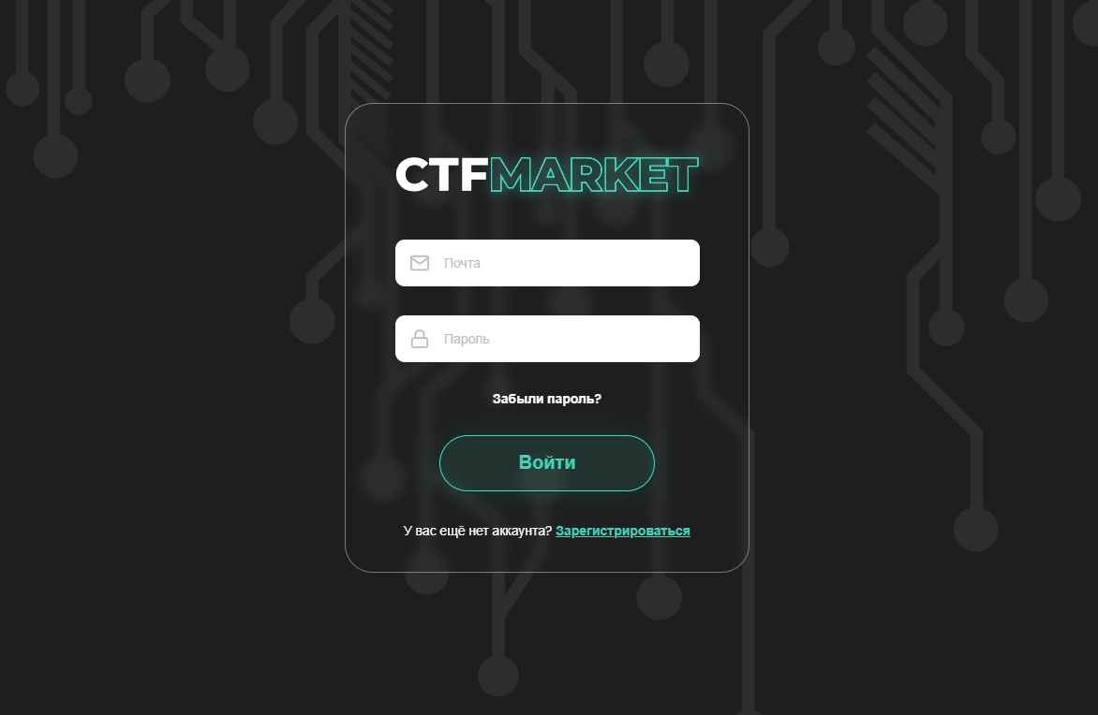

Форма входа

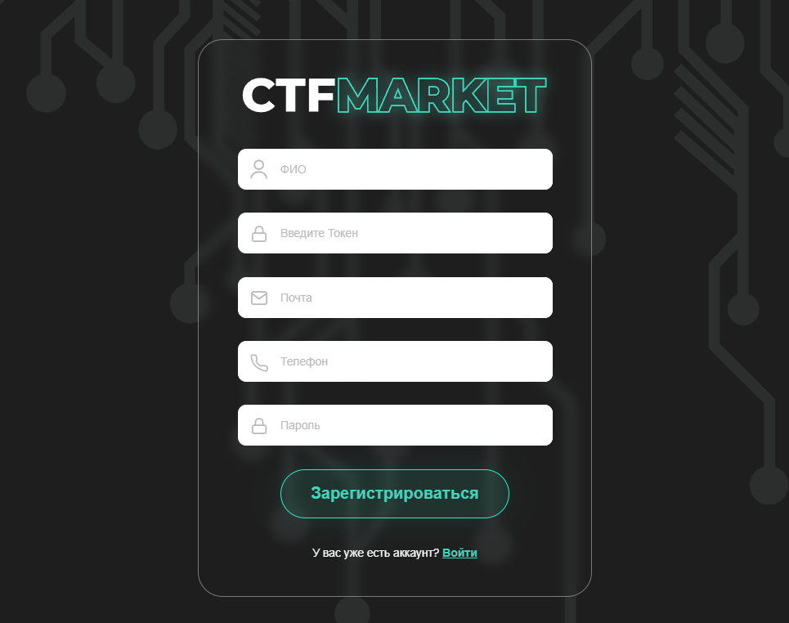

Форма регистрации

**Добавление товара в корзину:** Чтобы добавить товар в корзину, необходимо войти. После входа нужно перейти на страницу “товары” с помощью навигации, встроенной в шапку сайта.



Шапка сайта

На странице товаров необходимо нажать на карточку понравившегося товара.

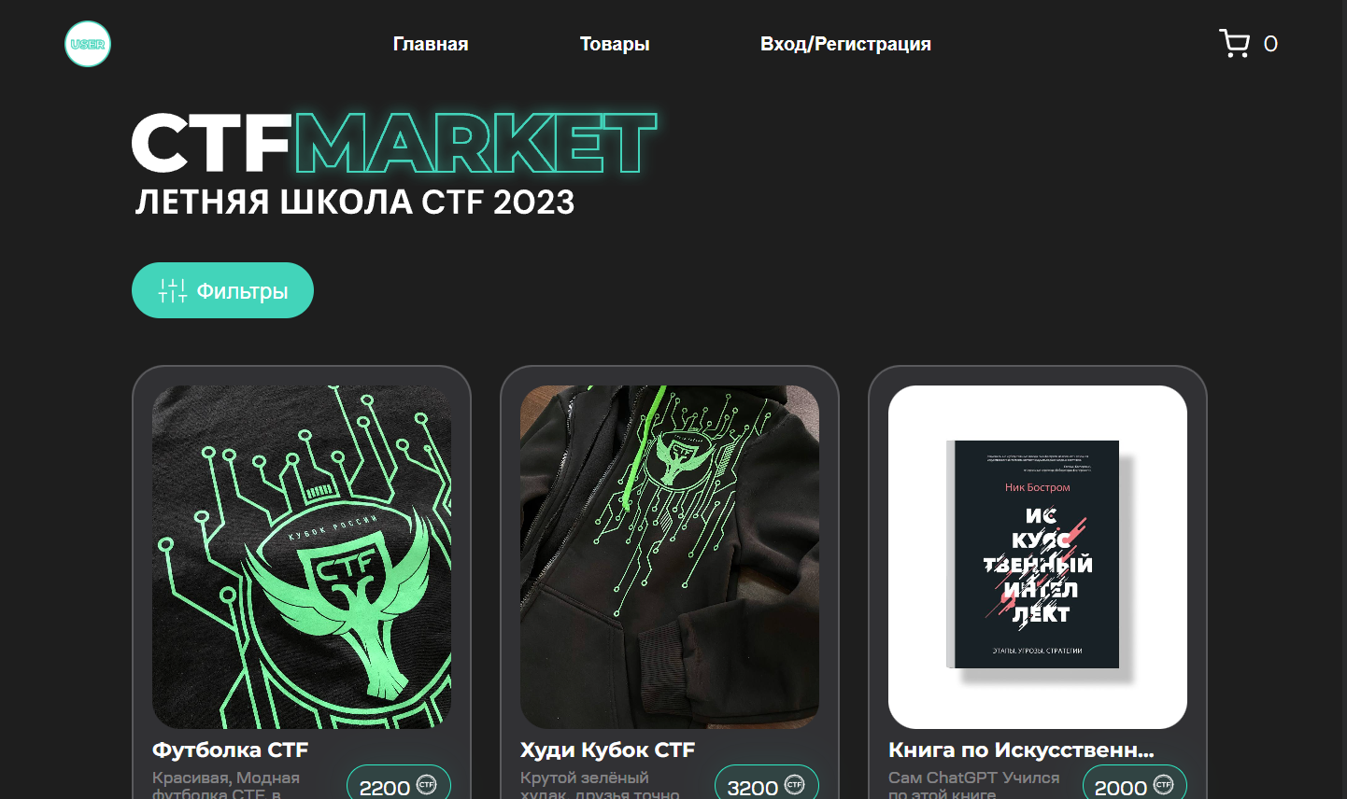

Страница “товары”

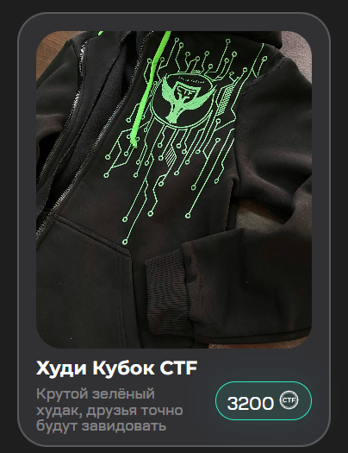

Карточка товара

При нажатии на товар пользователь вы переместитесь на страницу понравившегося вам товара, где вы можете выбрать размер, если товар подразумевает это, и добавить в корзину.

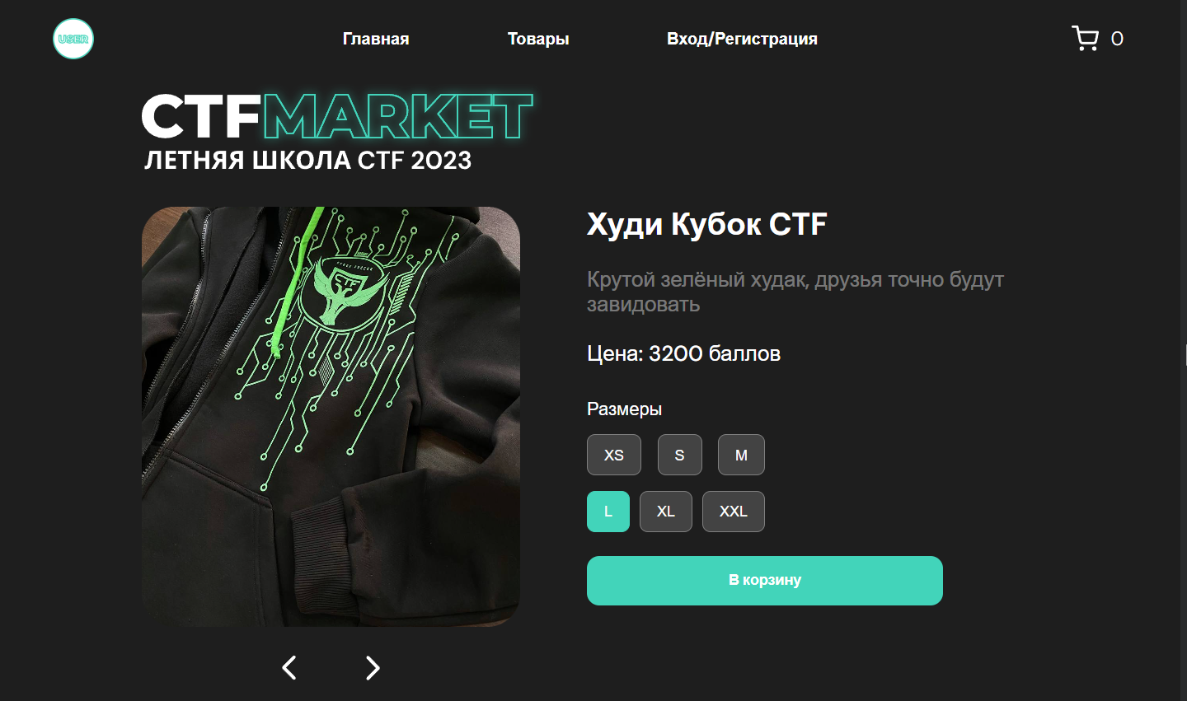

Страница товара

**Просмотр профиля и выход из аккаунта:** Просмотр профиля осуществляется по нажатию на круглую иконку в шапке сайта. Просмотр профиля доступен только после входа на сайт. Выход из аккаунта осуществляет по нажатию на кнопку “Выйти из аккаунта”.

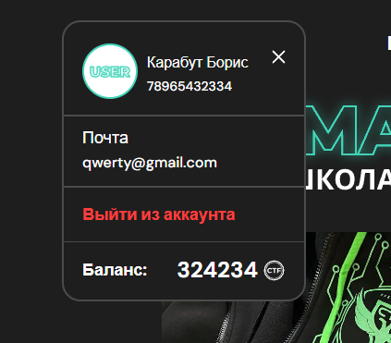

Окно профиля

**Заказ товара:** Чтобы оформить заказ необходимо открыть корзину по нажатию на иконку корзины в шапке сайта, также рядом с этой иконкой показано количество товаров в корзине.

,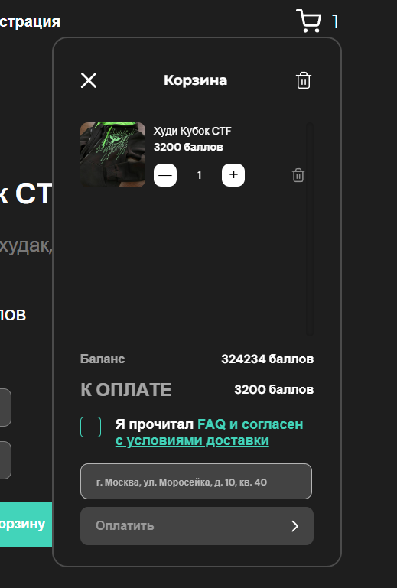

Окно корзины

Для совершения заказа необходимо нажать на кнопку, что был прочитан FAQ раздел, а также условия доставки. Также необходимо указать адрес, согласно примеру. После этого кнопка оплатить перекрашивается



Затем можно нажать оплатить, после чего спишутся баллы и будет оформлен заказ.

**Вывод:**

В ходе работы я узнал что такое руководство пользователя программного средства, а также в результате было разработано руководство пользователя программного средства.